Propuesta de Comunicación XXXI Simposio Internacional de Didáctica de las Ciencias Sociales

Eje o Ámbito Temático

Título de la comunicación en español o portugués

Nombre y apellidos de autor/a 1:
Institución:
Correo electrónico:
Nombre y apellidos de autor/a 2:
Institución:
Correo electrónico:
Nombre y apellidos de autor/a 3:
Institución:
Correo electrónico:

Las comunicaciones en portugués deberán incluir un resumen inicial en español que sintetice los objetivos, metodología y principales resultados de la investigación. Este resumen deberá tener una extensión máxima de 3.500 caracteres.

- Título de la sección
Esta plantilla proporciona instrucciones para elaborar las comunicaciones para el XXXI Simposio Internacional de Didáctica de las Ciencias Sociales. La extensión máxima será de 21.000 caracteres con espacios (incluyendo bibliografía), aproximadamente 10 páginas en tamaño DIN-A4, formato WORD (.docx o .doc). El texto deberá estar redactado en Times New Roman, tamaño 12 e interlineado 1,5 líneas, siguiendo los estilos proporcionados por esta plantilla. La primera línea de cada párrafo contendrá un sangrado de 1 cm.

1.1. Título del apartado
Los encabezados de las secciones y apartados se numerarán y se separarán con un punto (‘.’) del título correspondiente. Preferentemente se incluirán sólo dos niveles: sección y apartado.
Título del subapartado
De incluir un tercer nivel (subapartado), deberá ponerse en cursiva y sin numeración, tal y como indicamos en la plantilla.
- Título de la sección
Texto cuerpo 12

2.1. Título del apartado
Uso de citas en el cuerpo del texto
Si se introduce una cita literal y ésta excede de 40 palabras, se insertará con letra tamaño 11, sangrado de 2 cm y sin comillas:
Lorem ipsum dolor sit amet, consectetuer adipiscing elit. Aenean commodo ligula eget dolor. Aenean massa. Cum sociis natoque penatibus et magnis dis parturient montes, nascetur ridiculus mus. Donec quam felis, ultricies nec, pellentesque eu, pretium quis, sem. Nulla consequat massa quis enim. Donec pede justo, fringilla vel, aliquet nec, vulputate eget, arcu. In enim justo, rhoncus ut, imperdiet a, venenatis vitae, justo.

Tablas, gráficos y otras figuras
Las comunicaciones podrán contener tablas, gráficos u otras figuras, aunque limitando su número a los que resulten imprescindibles para apoyar la argumentación. En el caso de las tablas o gráficos no podrán ser imágenes, sino que se incluirán en el archivo como elemento editable. Se enumerarán correlativamente y se insertarán en el lugar adecuado dentro del artículo. Siempre habrá que aludir a ellos explícitamente en el texto.
A la hora de crear gráficos, hay diversas recomendaciones de formato que deben seguirse:
- No poner un recuadro alrededor de la figura
- No colorear el fondo de las figuras
- No usar efectos 3D en las figuras
- Incluir leyenda clara y legible
Con respecto a las imágenes, se incluirán sólo si son indispensables (en ningún caso con función decorativa). El/la autor/a se hace responsable de que estén libres de derechos de autor.
Gráfico 1. (negrita) Título (letra 11)

Fuente: Apellido, año o, si procede, elaboración propia (letra 10)

Tabla 1. (negrita) Título (letra 11)
Nombre elementos | Característica | Atributos
Elementos | Elemento 1 | Elemento 2
Elementos | Elemento 1 | Elemento 2
Elementos | Elemento 1 | Elemento 2
Elementos | Elemento 1 | Elemento 2
Elementos | Elemento 1 | Elemento 2

Fuente: Apellido, año o, si procede, elaboración propia (letra 10)

Imagen 1. (negrita) Título (letra 11)
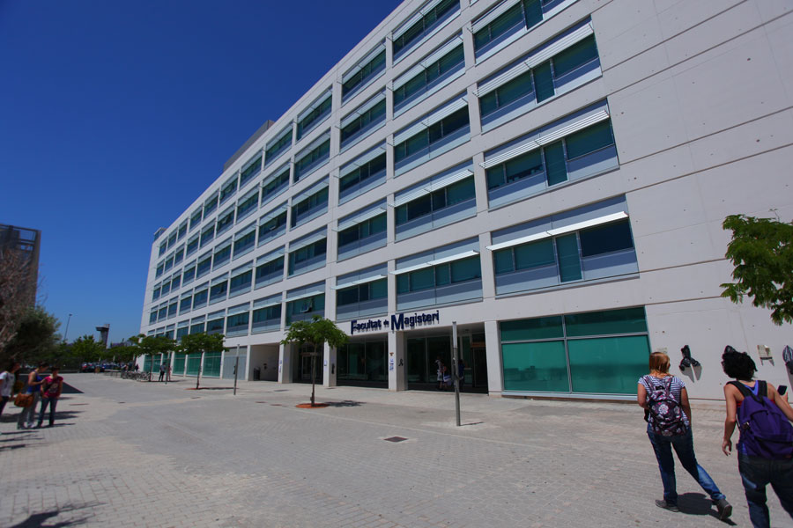

Fuente: Apellido, año o, si procede, elaboración propia (letra 10)

Referencias bibliográficas
La presente sección proporciona ejemplos de los distintos tipos de referencias, de acuerdo con el estilo de publicación. Todas las referencias tienen que estar escritas en Times New Roman con tamaño de 12 puntos.
Los trabajos de un solo autor se citan mediante el apellido del autor y el año de publicación. Por ejemplo, “los trabajos tempranos en este tema (Ferrell, 1999)”.
Cuando un trabajo tiene dos autores, siempre se citarán utilizando el apellido de los dos autores unidos mediante “y”. Por ejemplo, “como se ha mostrado en investigaciones similares (Hyndman y Koehler, 1982)”.
Cuando un trabajo tiene tres, cuatro o más autores, la primera cita debe incluir todos los apellidos separados por coma y posteriormente, de repetirse, cite únicamente el apellido del primer autor seguido por “et al.” sin cursiva y el año de publicación. Por ejemplo, “como se muestra en trabajos similares (Vachtsevanos et al., 2006)”.
La bibliografía deberá aparecer completa al final del trabajo, ordenada alfabéticamente y, para cada autor, en orden cronológico, de más antiguo a más reciente.

Artículos en Revistas
Cappello, M. (2017). Considering Visual Text Complexity: A Guide for Teachers. The Reading Teacher, 70(6), 733-739. DOI: 10.1002/trtr.1580.

Harrison, A. y Treagust, D. (2000). A Typology of School Science Models. International Journal of Science Education, 22(9), 1011-1026. DOI:10.1080/095006900416884

Fontal, O., Ibáñez-Etxeberría, A., Martínez, M. y Rivero, P. (2017). El patrimonio como contenido en la etapa de Primaria: del currículum a la formación de maestros. Revista Electrónica Interuniversitaria de Formación del Profesorado, 20(2), 79-95. DOI: 10.6018/reifop.20.1.286321

Libros
Stenhouse, L. (1975). An Introduction to Curriculum Research and Development. Londres: Heinemann.

Collet, J. y Tort, A. (Coords.) (2011). Famílies, escola i èxit: millorar els vincles per millorar els resultats. Barcelona: Fundació Jaume Bofill.

Capítulos en libros editados
López, R. (2003). La enseñanza de la historia, más allá del nacionalismo. En J.J. Carreras y C. Forcadell (Eds.), Usos públicos de la historia (pp. 223-256). Madrid: Marcial Pons-Prensas Universitarias de Zaragoza.

Tesis doctorales
Sáez-Rosenkranz, I. (2016). Análisis de las actividades de los libros de texto de Historia, Geografía y Ciencias Sociales de educación básica en Chile (Tesis doctoral). Universitat de Barcelona, Barcelona.

Artículos de prensa o de medios digitales
Adalian, J. (2013). Breaking Bad Returns to Its Biggest Ratings Ever. Vulture. Recuperado de http://www.vulture.com/2013/08/breaking-bad-returns-to-its-biggest-ratings-ever.html [24 de septiembre de 2018].

Para el resto de elementos recomendamos consultar las normas APA 6º Edición: (http://www.apastyle.org/)

En caso de incluir notas al pie, estas serán las imprescindibles y siempre en tamaño de letra 10.

